Expert National Court Terme
Appuyer l’ancrage institutionnel du dispositif Tounesna

Projet composante Réinsertion- ProGreS Migration Tunisie-Phase II

Termes de Références (TdR)

I- contexte

Contexte général

Le programme ProGreS Migration Tunisie, financé par la fenêtre Afrique du Nord du Fonds fiduciaire d’urgence (FFU) de l’Union européenne a apporté un appui aux autorités tunisiennes pour mettre en place un dispositif national de réinsertion des migrants de retour. L’objectif global du programme ProGreS Migration Tunisie est de favoriser la mise en place d'un système de gouvernance de la migration basé sur le droit en Tunisie à travers quatre axes d’intervention : i) Appuyer l’opérationnalisation de la Stratégie nationale migratoire en appuyant les institutions tunisiennes; ii) Renforcer la contribution de la diaspora au développement socio-économique du pays à travers l'appui à l'investissement et à la création d'entreprises et d'emplois ; iii) Accompagner la réinsertion sociale et économique des migrants tunisiens de retour, de façon à garantir la dignité des personnes et la pérennité de leurs projets de réinsertion et iv) Contribuer au développement de mécanismes efficaces pour aborder la problématique de la migration au niveau local à travers des initiatives d’intégration économique et sociale dans les régions affectées par la migration.
A la fin de 2021, une phase 2 du programme est approuvée et va permettre de consolider et prolonger les activités des composantes Gouvernance et Réinsertion. Dans cette seconde phase du programme prévue se terminer fin 2024, la composante réinsertion aura pour objectifs spécifiques : i) L’Ancrage institutionnel du dispositif national de réinsertion et ii) La pérennisation de ce dispositif.

Présentation du dispositif Tounesna

Un dispositif de réinsertion socio-économique des migrants de retour, « dispositif Tounesna », a été mis en place par les autorités tunisiennes avec l’appui du programme ProGreS migration Tunisie.
Le dispositif Tounesna est déployé par l’Office des Tunisiens à l’Etranger (OTE). Son fonctionnement repose sur un modèle opérationnel qui fait intervenir de façon coordonnée 3 institutions : l’OTE, la Promotion sociale (CGPS) et l’Agence Nationale pour l’Emploi et le Travail Individuel (ANETI), autour d’une seule et même structure administrative installée au niveau des bureaux de délégations régionales de l’Office dans les délégations de Tunis, Bizerte, Le Kef, Monastir, Kairouan, Sfax, Gafsa, Tataouine et Médenine.
Opérationnel depuis septembre 2019, ce dispositif déployé par l’OTE dans ses 9 antennes a pour fonction de rassembler et mutualiser les prestations et interventions administratives et programmatiques de ces 3 institutions (OTE, CGPS et ANETI) pour accompagner la réinsertion socio-économique des migrants tunisiens rentrés au pays. Des conseillers relevant de ces institutions sont chargés d’exécuter une palette de services coordonnés et adaptés aux besoins particuliers d’un migrant de retour et des membres de sa famille: accueil, information et orientation; suivi, et application de procédures administratives en lien avec l’accompagnement social, l’accompagnement à l’emploi et l’accompagnement à la création de microentreprise, faciliter l’accès des migrants de retour aux services publics relevant d’autres ministères (Enseignement, Finances, Santé,…). Il s’agir également pour les conseillers de ce dispositif de coordonner dans certains cas d’éligibilité, des aides financières ou des prestations d’assistances octroyées par des

organismes ou institutions partenaires du dispositif, consacrées à conforter et à faire réussir la réinsertion du migrant et des membres de sa famille.
Le dispositif Tounesna est devenu un acteur public clé de la réinsertion des migrants tunisiens, ainsi qu’un partenaire important de programmes européens d’aide à la réinsertion.

II- Les mécanismes de fonctionnement du dispositif Tounesna 2-1 Sur le plan opérationnel
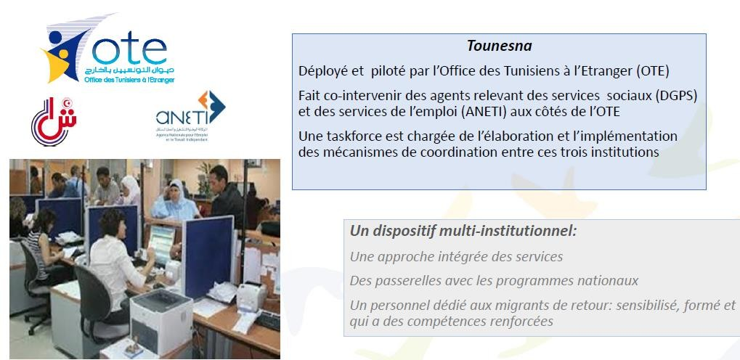

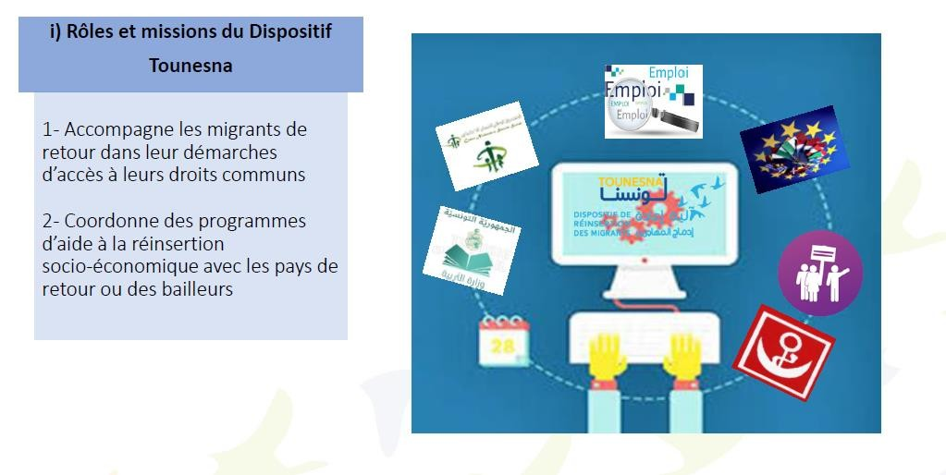

ii) Les services et prestations publiques mises en place par les conseillers Tounesna :
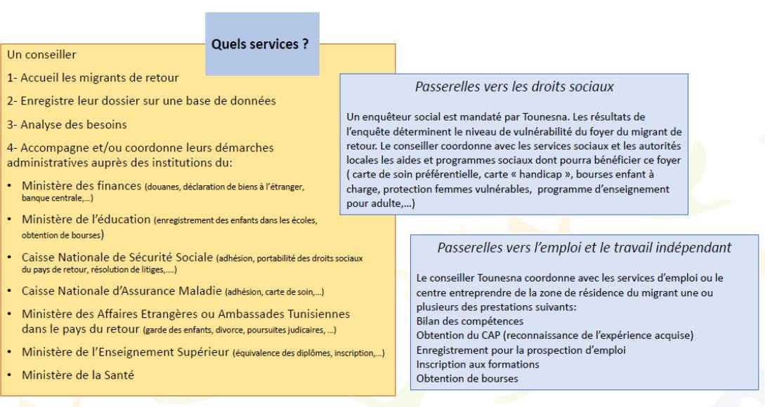

iv) Les outils de travail du dispositif Tounesna :
Un manule de procédure de l’accompagnement apporté aux migrants de retour : les schémas directeurs des aides établis les différentes etapes de prise en charge d’un migrant de retour et de

l’accompagnement dans son parcours de réinsertion socio-économique en s’appuyant sur les iades financées par les pays partenaires.
Une Base de données : outil métier informatisée pour les agents de l’OTE assurant un accueil et suivi des requêtes et services apportés aux migrants tunisiens et aux membres de leur famille.
Des guides opérationnels qui explicitent les étapes de la prise en charge et du traitement du dossier d’un migrant de retour par les conseillers dans les différentes étapes d’accompagnement : que ce soir l’accompagnement pour une réinsertion dans l’environnement administratif Tunisien, l’accompagnement pour faciliter l’accés aux droits et programmes nationaux socio-économiques publics et l’accompagnement dans la réinsertion par une aide financée par des partenaires au dispositif
Des fiches de travail: fiche signalétique, fiche de liaison avec les intervenants…
Des formulaires : partage de données, formulaire d’accord de communication…
Des termes de référence : pour le poste de conseillers, la taskforce, les comités d’éligibilité et de validation des projets de réinsertion…
Un plan de suivi et d’évaluation ; actuellemnt en cous d’implémentation, il vise à outiller les institutions Tounesna avec le soutils et moyen de suivi et contrôle de l(état d’avancement des programmes dispensés, ainsi que d’én évaluer l’effiscience.

2-2 Les modalités de gouvernance du dispositif Tounesna
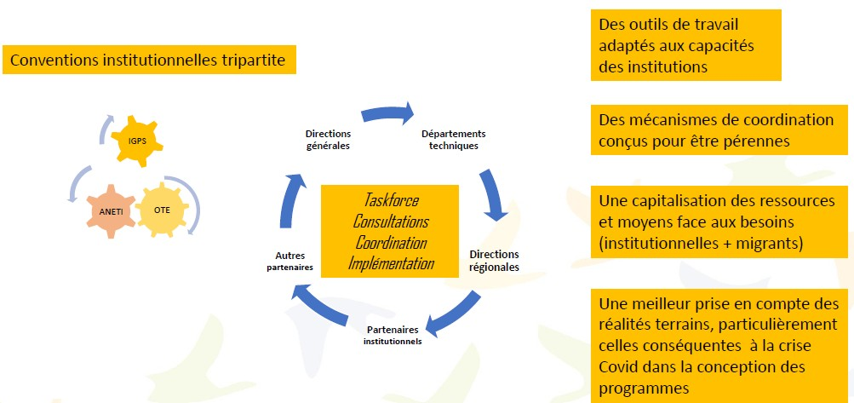

2.3 Les partenaires européens- Financement des aides aux migrants

L’Union européenne et des institutions de certains de ses Etats membres apportent un appui financier sous forme de subventions pour les projets de réinsertion des migrants et/ou un appui technique et logistique au renforcement des institutions publiques qui déploient le dispositif Tounesna. Pour le moment, l’octroi des aides aux migrants de retour obéit à des conditions de durée des programmes européens qui financent ces aides, à des critères d’éligibilité pour les migrants en lien avec la législation des pays qui accordent ces

aides, ainsi qu’à la disponibilité des fonds. Une mobilisation des partenaires européens au dispositif Tounesna visant à formaliser et pérenniser ces aides est en cours de mise en œuvre dans le cadre du programme ProGreS Migration-phase 2.

Ancrage Institutionnel :

En fonctionnement depuis septembre 2019, le dispositif Tounesna est actuellement déployés dans 9 gouvernorats au niveau des bureaux de l’OTE dans les délégations de Tunis, Bizerte, Kef, Kairouan, Monastir, Gafsa, Sfax, Médenine et Tataouine.
Ces 9 antennes du dispositif Tounesna sont animées par les agents de l’OTE (appelés les conseillers Tounesna) qui assurent en première ligne :
  - L’accueil des migrants de retour,
  - L’enregistrement de leurs dossiers sur l’application informatique dédiée (la Base de données)
  - Faciliter la réinsertion du migrant dans son environnement administratif (inscription et suivi des démarches auprès des différentes administrations publiques)
  - Faciliter et accompagner l’inscription aux programmes socio-économiques nationaux
  - La vérification de l’éligibilité et la mise en place des étapes d’accompagnement inscrites sur les schémas directeurs d’accompagnement par une aide (financée par l’UE) en étroite collaboration avec leurs coéquipiers ANET et CGPS, ainsi qu’avec les opérateurs de suivi
  - Le suivi, sur dossiers et sur terrain, de la réinsertion par des aides et/ou programmes nationaux des migrants de retour.
La mise en place de ces accompagnements et de cette prise en charge du public Tounesna, mobilise les ressources de l’OTE à plusieurs niveaux (RH, logistique, programmatique, techniques, formation, financier,…), ainsi que, dans une moindre mesures, celles des partenaires de fonctionnement : les conseillers ANETI et CGPS. La pérennisation du dispositif Tounesna nécessite une pérennisation de ces mobilisations. Afin d’y parvenir, l’OTE met en place un processus d’ancrage institutionnel du dispositif Tounesna.

Dans le cadre de la phase II du programme ProGreS Migration, l’Objectif spécifique OS-I est dédié à l’appui à apporter au processus d’ancrage institutionnel du dispositif Tounesna.
Afin de faciliter ce processus d’ancrage et de coordonner l’appui apporté par le projet, la direction générale de l’OTE a :
- Désigné un point focal de l’action ancrage institutionnel du dispositif Tounesna qui sera chargé de piloter, coordonner et suivre avec les différentes partie prenantes la mise en place de cette action, informer et veiller à la validation de la Direction générale des propositions et actions entreprises dans le cadre de cette activité.
- Mis en place un comité « ancrages institutionnel » constitué des représentants des principales directions et unités qui sont impliquées dans le fonctionnement du dispositif Tounesna sur la plan opérationnel, financier, technique et administratif. Ce comité a pour mission d’encadrer les consultations internes et avec les autres parties prenantes afin de veiller à ce que toutes les dimensions de cet ancrage institutionnel soient bien prises en comptes, et que le processus soit adaptés à l’OTE et à ses capacités d’implémentation.
- Elaboré et validé une note de cadrage de l’action « ancrage institutionnel ».

La note de cadrage de l’ancrage institutionnel partagée par l’OTE identifie le besoin de recourir à l’Expertise d’un consultant afin d’appuyer le processus d’ancrage à travers l’identification des besoins et la rédaction d’une feuille de route. Le présent document représente les Termes de référence pour la mobilisation de cette expertise.

Mobilisation d’une expertise nationale court terme:

Dans l’objectif d’appuyer l’OTE dans son processus d’ancrage institutionnel du dispositif Tounesna, Expertise France va mobiliser une expertise nationale tunisienne de court terme dans le cadre de l’activité 1.1.1 « Identification et élaboration des mécanismes et instruments d’ancrage institutionnel » du projet ProGreS Migration phase II.

4-1- Objectifs de la mobilisation de l’expertise :
L’expertise a pour principal objectif d’apporter un appui technique et un encadrement à l’OTE pour :

- Expliciter l’ancrage institutionnel : ce que ça signifie pour l’OTE, sa cohérence avec la pérennisation du dispositif Tounesna et les enjeux de la réinsertion des migrants

- Mener un examen et évaluation des différentes dimensions institutionnelles de l’ancrage du dispositif Tounesna. Examiner chacune de ces dimensions devrait contribuer à une compréhension approfondie de l’organisation attendue du dispositif Tounesna dans l’OITE. Un processus systématique d’analyse organisationnelle aidera à identifier les besoins et affecter, dans une étape ultérieure, les ressources
nécessaires à pérenniser le fonctionnement du dispositif et le maintien de la qualité de ses prestations ainsi que le sui et l’évaluation de ses programmes.
Le consultant devra donc identifier ces dimensions de manière structurelle en veillant à inclure :
  - Les forces clés du contexte migration de retour d’un point de vue politique publiques, mandat institutionnel, relations avec les Ministères chargés des dossiers migratoires (MAE, MI, MAS…), acteurs internationaux (agences onusiennes, Organisations internationales, Agences de Coopération et de développement, ambassades, etc.)
  - La motivation et la capacité organisationnelle : système administratif et de gestion de l’OTE
  - Les Ressources Humaines et le plan de carrière dans la fonction publique au sein de l’OTE
  - La gouvernance de façon transversale (redevabilité, audit, indicateurs de performance, ect.)
  - Les outils de travail : système d’information, système de formation, le croisement avec les directions techniques, les manuels de procédure, ect.
  - Le suivi et l’évaluation des programmes de réinsertion : collecte et exploitation et analyses des données en vue d’améliorer la performance des intervenants publics, mieux concevoir les programmes d’accompagnement, éclairer les décisions stratégiques de l’établissement
  - Inscription des besoins de Tounesna dans la planification budgétaire : niveau fonctionnement
institutionnel (dépenses d’exploitation) et niveau des aides aux migrants (subventions pour tiers)
  - Communication et plaidoyer

Préparer une feuille de route qui explicite les actions à entreprendre pour l’ancrage institutionnel, les actions s’y associant, la chronologie te les responsabilités dans la réalisation des actions, ainsi que les résultats en chaine de ces actions et apporter un appui, à travers l’encadrement technique et le suivi, dans l’implémentation de cette feuille de route.

4-2 Méthodologie et livrables attendus :
Au démarrage, l’expert va mener d’étroites réunions de travail et d’échange avec les membres du comité ancrage institutionnel et le point focal pour identifier les différentes parties prenantes à l’OTE, l’ANETI, le

CGPS et au MAS à inclure dans les consultations. Il va par la suite définir son plan de travail qui sera soumis au point focal gouvernance, ainsi que la cheffe de projets et le coordinateur de projets EF.

Ainsi les livrables attendus de l’expert sont :
Livrable 1- Un plan de travail validé par la DG de l’OTE. Ce plan de travail est articulé autour de l’explicitation et l’interprétation des attentes de l’OTE concernant l’ancrage institutionnel, de la méthodologie recommandée pour la mise en œuvre des différentes étapes de sa consultation pour la production des livrables et les étapes de validation
Livrable 2- Un compte rendu de l’examen et l’évaluation des différentes dimensions institutionnelles de l’ancrage du dispositif Tounesna.
Livrable 3-Une feuille de route détaillée sur le processus d’ancrage institutionnel identifiant les prérequis, les besoins, les acteurs, l’impact, les résultats et la chronologie. Dans cette feuille de route, l’expert va intégrer les actions d’appui, d’encadrement, de facilitation qu’il va réaliser (au moins 5 actions)
Livrable 4-Appui à la mise en œuvre, un suivi et/ou facilitation et/ou encadrement des activités de la feuille de route, notamment celles dont l’expert aura la charge d’organiser dans le cadre du projet (au moins 5 actions)
Livrable 5- Un rapport qui rend compte des actions et activités menées par l’expert dans le cadre de l’appui à l’implémentation de la feuille de route (Rédaction de TdR, organisation et facilitation de réunions/ateliers, rédaction de compte rendu de réunions, élaboration de recommandations, livrables aux ateliers…)

Contractualisation :
Cette consultation est ouverte aux experts intervenants dans le cadre d’une activité professionnelle qui ne présente pas de risques de conflit d’intérêt avec la fonction publique.
Le processus de sélection sera conforme aux procédures de passation de marché de service de l’UE.

  - Profil du consultant recherché:
    - Diplôme universitaire en sciences économiques, juridiques ou politique
    - Expérience d’au moins 10 ans dans le développement d’études, recherches et analyses et élaboration de rapports pour le compte du gouvernement
    - Expérience au sein des institutions de l’Etat en charge de la migration
    - Excellente connaissance du ministère des Affaires sociales Tunisien et de ses institutions
    - Excellente maitrise de l’analyse et des langues arabe et française
    - Très bonnes capacités de rédaction en langue française (à démontrer)

  - Soumission de la candidature :
    - L’offre doit contenir les documents suivants :
-Une offre technique détaillée explicitant, par livrable/étape le nombre de jour/homme d’expertise à mobiliser, ainsi que calendrier d’exécution ;
-Une offre financière détaillée par étape/livrable. Cette offre sera accompagnée d’une copie de l’extrait du RNE de l’expert ou de son cabinet de consultation de moins de 3 mois. Pour rappel, le projet ne bénéficie pas d’un régime d’exemption fiscale. L’offre devra respecter les normes de facturation tunisienne et exprimer le montant en toutes taxes et frais compris ;

-Un CV et une lettre de motivation/introduction de l’expert justifiant de son expertise ;
-Copies des études, recherches, analyses, feuille de route ou rapports élaborés pour le compte du gouvernement tunisien durant les 10 dernières années (ou un lien vers leur publication électronique).

5-3 Payement :
- 30% à l'achèvement des livrables 1 et 2 et à la satisfaction de l'OTE/EF;
- 30% à l'achèvement du livrable 3 et à la satisfaction de l'OTE/EF ;
- 40% à l’achèvement du livrable 4 et 5 et à la satisfaction de l'OTE/EF.

